Техникум принял активное участие в мероприятиях празднования 70-летия Великой Победы.
1 мая – в день Весны и труда, накануне 70-летия Победы в Великой Отечественной войне мы, совместно с ветеранами, администрацией, активистами молодежного совета города Шлиссельбурга, высадили Аллею Памяти из 70 лип, чтобы увековечить память о героизме и мужестве русского народа, отстоявшего родную землю и освободившего мир от фашизма. В завершении акции состоялось торжественное открытие памятной плиты и возложение цветов, а на каждое деревце была повязана Георгиевская ленточка.
8 мая приняли участие в посадке аллеи по улице Советской, рядом с техникумом.
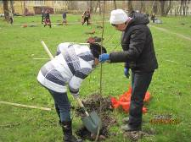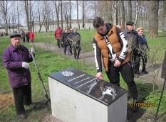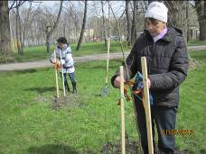

8 мая ребята из 16 и 17 групп представили литературно-музыкальную композицию «Прикоснись сердцем к подвигу».

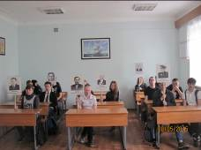

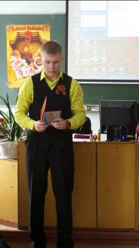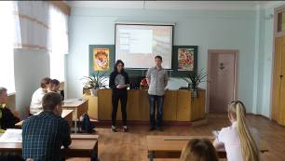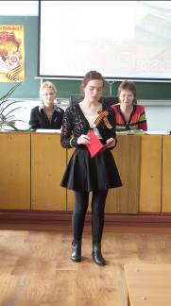
9 мая – праздничный день начался с общегородской эстафеты «Преемственность поколений», в которой приняли участие и наши студенты. Она проходила вдоль Малоневского канала – улице, по которой, через два часа началось движение торжественного шествия.

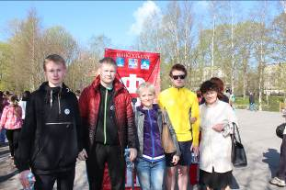

Шествие к братскому воинскому захоронению на Преображенское кладбище возглавил «Бессмертный полк», где наши студенты и сотрудники торжественно несли портреты своих родных, украшенные красными гвоздиками и разноцветными шарами.
Администрация техникума была приглашена на почетную трибуну. В завершении митинга в небо взлетело разноцветье шаров. К памятнику воинам возложили цветы и венки.

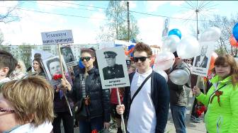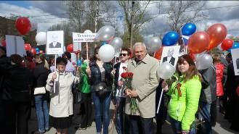

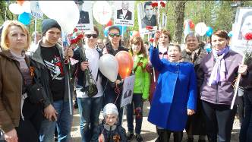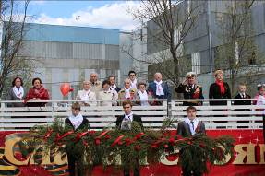

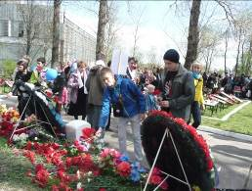

Студентам нашего техникума оказали честь спустить на воду венок и цветы в память о погибших в годы Великой Отечественной войны кораблях и экипажах Ладожской военной флотилии. Прогулочный т/ход «Айвазовский» доставил нас в район крепости «Орешек», где был совершен торжественный ритуал. Затем теплоход причалил к крепости «Орешек», которая в годы войны осталась не побежденной и сыграла огромную роль в защите Ленинграда. Там состоялся митинг и возложение цветов защитникам крепости.

